Séance Scratch
L’objectif de la séance est de faire calculer un produit en croix par un lutin sur scratch. Pour démarrer la séance, lance le programme scratch 3. Dans fichier -> importer depuis votre ordinateur, charge le fichier « Activité produit en croix.sb3 » se trouvant dans l’espace commun de la classe.
 Ne supprime pas les lutins présents car ils contiennent un bout de programme.

Ton objectif :
- Faire en sorte que chacune des lettres demande une valeur et l’enregistre dans la variable du même nom lorsque l’on clique dessus.
- Faire en sorte que le chat calcul le produit en croix lorsque l’on clique sur lui.

- Assignation des lettres :
Pour construire l’assignation des lettres, tu peux utiliser les block suivants (pense à changer la question).
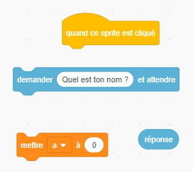

- Calcul du produit en croix :
Pour construire le calcul du produit en croix, on va tester si le contenue d’une variable est « ? » pour savoir quelle lettre doit être calculé.
Voici un exemple pour calculer A.
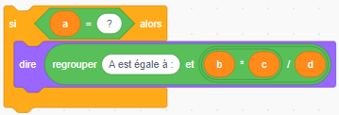
Construit de la même manière les calculs de B, C et D.

Demande au professeur de vérifier ton travail.

Séance Scratch
L’objectif de la séance est de faire calculer un produit en croix par un lutin sur scratch. Pour démarrer la séance, lance le programme scratch 3. Dans fichier -> importer depuis votre ordinateur, charge le fichier « Activité produit en croix.sb3 » se trouvant dans l’espace commun de la classe.
 Ne supprime pas les lutins présents car ils contiennent un bout de programme.

Ton objectif :
- Faire en sorte que chacune des lettres demande une valeur et l’enregistre dans la variable du même nom lorsque l’on clique dessus.
- Faire en sorte que le chat calcul le produit en croix lorsque l’on clique sur lui.

- Assignation des lettres :
Pour construire l’assignation des lettres, tu peux utiliser les block suivants (pense à changer la question).


- Calcul du produit en croix :
Pour construire le calcul du produit en croix, on va tester si le contenue d’une variable est « ? » pour savoir quelle lettre doit être calculé.
Voici un exemple pour calculer A.

Construit de la même manière les calculs de B, C et D.

Demande au professeur de vérifier ton travail.

